**TES 直流充電控制器 (智慧高功率版) V1 - 使用說明書**

**型號：TES SECC by Chris Huang V1.1**  
**韌體版本：v2.2.2 | 檔案系統版本：v1.1.0**

**【極重要】安全警告與免責聲明**

**在開箱、安裝或使用本產品前，請您務必仔細閱讀並完全理解以下所有條款。您的任何使用行為，即構成您對本協議所有條款的完全接受與同意，並自願承擔所有相關風險與責任。**

* **高壓危險**：本產品涉及高壓直流電，不正確的安裝或操作可能導致觸電、火災或設備損壞。使用者必須具備合格的電子電工知識。
* **非安規認證**：本產品為開源專案產品，未經 BSMI 等強制性安規認證，僅供個人實驗與研究使用，嚴禁作為商業成品轉售或在公共場合提供充電服務。
* **責任豁免**：在法律允許的最大範圍內，對於因使用本產品而導致的任何直接或間接損害，作者 **Chris Huang (a950523a)** 不承擔任何形式的法律責任。
* **使用者必須具備 TES 通訊協議之專業知識**：本產品透過深度解析 TES-0D-02-01 通訊協議以實現充電控制。使用者必須充分理解其交握流程、安全機制及潛在風險。不正確的設定或使用，可能導致車輛或充電設備損壞。
* 詳細內容請參閱隨附的 **免責聲明** 及 **原理說明** 檔案，請閱讀完畢再使用本套件。
* 本套件為開源專案，操作模式及功能可能會隨著韌體更新而不同，請在每次韌體更新前自行上Github專案的Release中查看更新說明

**一、 套件開箱與內容物檢查**

感謝您選擇我的套件！開箱後，請確認您收到了以下所有物品：

* TES 直流充電控制器主機 x 1

**二、 產品接口與功能說明**

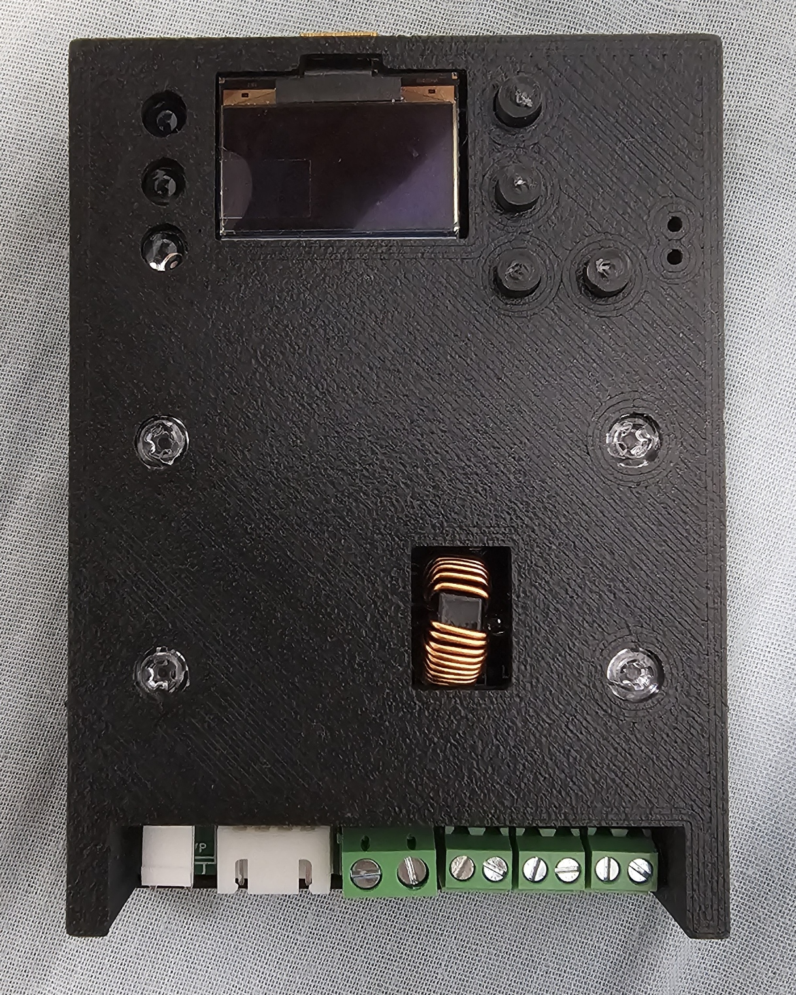

2-1

2-2

2-3

3-1

4-2

GD/VP

4-2

D-/D+/GND/CP

4-1

+/-

4-4

+/-

4-4

+/-

4-3

+/-

4-5

3-4

3-2

3-3

1

1. **OLED 顯示螢幕**：顯示實時充電狀態、設定選單等資訊。
2. **狀態指示燈 (LED)**：
   1. **橘燈**：待機 / 電源指示。
   2. **綠燈**：充電中 (閃爍) / 充電完成 (常亮)。
   3. **紅燈**：故障 / 異常 (常亮)。
3. **操作按鈕**：
   1. **START / UP (上)**：開始充電 / 在選單中向上移動。
   2. **STOP / DOWN (下)**：停止充電 / 在選單中向下移動。
   3. **SETTING (設定)**：在主畫面時短按循環目標 SOC / 長按進入設定選單 / 在設定選單中短按確認、長按返回。
   4. **EMERGENCY**：緊急停止
4. **接口**：
   1. **DC 120V IN**：主電源輸入接口。
   2. **充電槍控制訊號**：連接至充電槍的控制線束接口(和iE/勁炫 原廠大充一樣，但還是推薦檢查一下) (VP, GD, CP, CANH(D+), CANL(D-))。
   3. **電磁閥控制輸出**：用於控制充電槍上的鎖定電磁閥
   4. **直流接觸器控制輸出**：用於控制外部直流接觸器的訊號輸出。
   5. **USB-C (位於側邊)**：用於首次韌體燒錄或緊急除錯，日常使用無需連接。

**三、 首次安裝與設定**

**步驟 1：硬體接線 (請在完全斷電的情況下進行！)**

1. 將您的直流電源供應器的電源輸出，連接到本機的 **DC 120V IN** 接口。
2. 將本機的 **直流接觸器控制** 輸出，連接到您的直流接觸器的線圈控制端(低功率可不安裝(iE/勁炫))。
3. 將您的充電槍控制線束，正確地連接到本機的 **充電槍控制訊號** 接口。
4. **仔細檢查所有接線是否正確、牢固，特別是正負極性。**

**步驟 2：首次通電與 Wi-Fi 設定 (AP 模式)**

1. 首次通電時，設備會進入 **AP (熱點) 模式**。
2. 在您的手機或電腦上，尋找一個名為 **TES_Charger_ESP32** 的 Wi-Fi 熱點，並連接它。密碼為 12345678。
3. 連接成功後，請手動打開瀏覽器，訪問 192.168.4.1。
4. 您會看到充電樁的 Web UI 主頁面。找到「**Network Settings**」區塊。
5. 在「Setup New WiFi」表單中，輸入您家中 Wi-Fi 的**名稱 (SSID)** 和**密碼**。*非必要，AP模式即有完整功能
6. 點擊「**Save & Reboot**」。設備將會儲存設定並自動重啟。

**步驟 3：連接到您的家庭網路 (STA 模式)**

1. 設備重啟後，會自動嘗試連接到您剛剛設定的 Wi-Fi。
2. 請將您的手機或電腦也連回您家的 Wi-Fi。
3. 在 OLED 螢幕上的設定->Network或您的路由器管理頁面中，找到充電控制器的新 IP 位址 (例如 192.168.xx.xx)。
4. 在瀏覽器中訪問這個新的 IP 位址，您就可以在家庭網路中監控和控制充電樁了。

**四、 日常操作**

**1. 透過 OLED 和按鈕操作**

* **充電**：連接車輛後，按下 **START** 按鈕。
* **停止**：充電中，按下 **STOP** 按鈕。
* **設定**：在待機狀態下，**長按 SETTING** 進入選單。使用 **UP/DOWN** 選擇，**短按 SETTING** 進入/確認，**長按 SETTING** 返回上一級。

**2. 透過 Web UI 遠端操作**

* 在瀏覽器中訪問設備的 IP 位址。
* **Live Data**：查看實時充電數據。
* **Controls**：點擊 START / STOP 按鈕(僅在OLED設定頁面未開啟時可操作)，或點擊 Settings 彈出設定視窗。
* **Firmware Update**：檢查並執行線上韌體更新 (OTA)。
* **Network Settings**：重新設定 Wi-Fi 或重置網路。

**五、 韌體更新 (OTA)**

我們建議您定期檢查並更新韌體，以獲得最新的功能和 Bug 修正。

1. 確保您的充電樁已連接到**可上網的 Wi-Fi**。
2. 在 OLED 的About選單或 Web UI 的「About & Update」頁面，點擊「**Check for Updates**」。
3. 若顯示JSON parse error請再按下檢查更新一次
4. 如果檢測到新版本，按鈕會變為**Start Update**
5. 點擊「開始更新」，設備將自動下載並安裝韌體和網頁檔案，此過程可能需要幾分鐘並自動重啟數次，請耐心等待。**更新過程中請勿斷電！**

*目前韌體沒有到很完整，若韌體和檔案系統皆須更新需手動操作兩次

**六、 故障排除 (FAQ)**

* **Q: 通電後 OLED 沒亮？**
  + A: 請檢查您的 120V 電源是否正常供電。
* **Q: 連接車輛後無法開始充電？**
  + A: 請檢查充電槍是否插好，並查看 OLED 螢幕是否有任何錯誤訊息。
* **Q: Web UI 無法訪問？**
  + A: 請確認您的手機/電腦與充電樁是否連接在同一個 Wi-Fi 網路下，並確認 IP 位址是否正確。

**感謝您的支持！**  
**開源專案地址：github.com/a950523a/TES-Taiwan-Electric-Scooter-Charging-Controller**